УДК 538.915

Динамика и кинетика релаксора магнониобата свинца

А.В. Филимонов¹, С.Б. Вахрушев², Е.Ю. Королева²

¹Санкт-Петербургский политехнический университет Петра Великого (г. Санкт-Петербург)
²ФТИ им. А.Ф. Иоффе РАН (г. Санкт-Петербург)
filimonov@rphf.spbstu.ru

Релаксоры представляют собой одну из наиболее интересных групп неупорядоченных соединений. В рамках настоящего исследования проведен анализ структурной релаксации в релаксоре магнониобата свинца PbMg_{1/3}Nb_{2/3}O₃ (PMN). Рентгеновская фотонная корреляционная спектроскопия (XPCS) применена в качестве основного метода для изучения медленных динамических процессов. На основании экспериментальных данных была прослежена температурная эволюция как одновременных, так и двувременных корреляционных функций. Серии двумерных паттернов рассеяния были проанализированы для извлечения корреляционной функции интенсивность-время, которая описывается экспоненциально затухающим выражением Кольрауша-Вильямса-Ваттса. Также с помощью метода ультраширокополосной диэлектрической спектроскопии прослежена кинетика диэлектрического отклика магнониобата свинца в процессе старения в области размытого фазового перехода. Обнаружено, что в процессе старения наблюдается ужесточение и сужение спектров диэлектрических потерь и уменьшение диэлектрической силы со временем. Предложено объяснение, основанное на концепции создания вырожденных полярных нано-областей, охватывающих несколько химически упорядоченных областей.

Релаксоры – это, как правило, перовскитоподобные соединения, отличительной особенностью которых является тот факт, что вместо четкого пика на температурной зависимости диэлектрической проницаемости, связанного с возникновением фазы с новой симметрией, например, переход из кубической в тетрагональную, наблюдается широкий максимум, положение которого зависит от измерительной частоты (рис. 1).
Рис.1. Температурные зависимости диэлектрической проницаемости монокристалла PMN для различных измерительных частот.
Старение материала определяется как необратимое изменение отклика (диэлектрического, упругого) под воздействием временного фактора. Старение в релаксорах отличается от старения в обычных сегнетоэлектриках. Наиболее важным отличием является зависимость старения диэлектрических потерь от частоты. Скорость старения зависит от многих переменных, включая микроструктуру, содержание легирующих примесей, точечные дефекты и т. д. Мы будем рассматривать эти причины как внешние. С другой стороны, в стеклоподобном состоянии должно существовать внутреннее старение, связанное с иерархической структурой энергетического ландшафта. Ранее старение релаксоров исследовалось по большей части при фиксированных частотах или в узком диапазоне частот, не охватывающем весь спектр времен релаксации. Мы исследовали временную эволюцию диэлектрических спектров классического релаксора магнониобата свинца (PMN) как ниже, так и выше температуры фризинга. Вместо измерения диэлектрического старения на фиксированных частотах по одной, мы непосредственно следили за временной эволюцией диэлектрических спектров при каждой температуре. Чтобы исследовать старение спектров, необходимо было предварительно проанализировать сами спектры, выделить релаксационные вклады и определить их физическую природу.
Мы охлаждаем кристалл до определённой температуры и выдерживаем его (рис. 2). Как видно, при выдержке кристалла происходит спад величины мнимой части диэлектрической проницаемости. После этого кристалл снова охлаждают, происходит реювенация (возвращение к исходной кривой), выдерживают, и таким образом шаг за шагом отслеживается явление, которое называется старением.
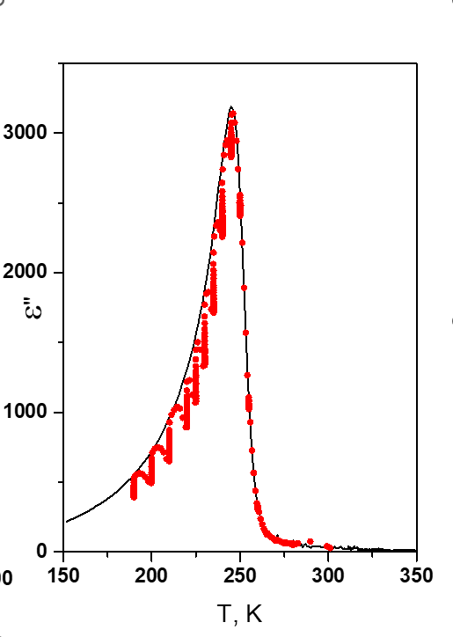
Рис. 2. Температурная зависимость мнимой части диэлектрической проницаемости PMN (черная кривая – охлаждение с постоянной скоростью, красные символы – охлаждение до заданной температуры, выдержка на этой температуре, охлаждение до следующей температуры).
Ниже температуры фризинга подтверждается существование ранее описанного масштабирования времени ожидания–частоты. Выше T_{f} старение наблюдается только в ограниченном интервале частот ниже максимума спектра диэлектрических потерь. В интервале от 250 до 280 К при анализе на разностной кривой (если мы вычитаем диэлектрические потери до и диэлектрические потери с выдержкой более 10000 с), видно, что образуется прогиб, минимум (рис. 3). Мы проанализировали изменение спектров со временем. Для описания релаксационного вклада использовалась функция Гавриляка-Негами, которая позволяет описывать спектры, несимметрично уширенные по сравнению с Дебаевским (1):
ε*(ω) = ε∞ + Δε/(1 + (iωτ)^{α})^{β}, (1)
где α – характеризует ширину распределения времен релаксации; β – параметр формы.
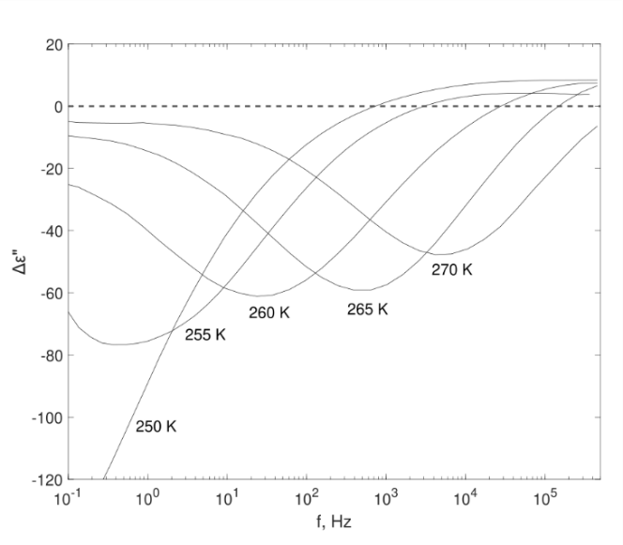
Рис. 3. Частотная зависимость ɛ”(t_{max})-ε”(t=0) для различных температур.
В результате обработки были получены временные зависимости параметров релаксационного процесса. Обнаружено, что в процессе старения наблюдается ужесточение и сужение спектров диэлектрических потерь и уменьшение диэлектрической силы со временем. Нами предложено объяснение, основанное на концепции создания вырожденных полярных нанообластей, охватывающих несколько химически упорядоченных областей (COR) (мульти PNR – MPNR). Эти MPNR большие по сравнению с PNR, расположенными в одиночных COR, и некоторые из них могут замораживаться, что приводит к описанным изменениям спектров [1].
Теперь рассмотрим вариант, когда используем когерентное рентгеновское излучение. Эксперимент был поставлен на синхротроне SPring-8. При таких экспериментах можем посчитать пространственную корреляционную функцию (рис. 4) для случая зеркального (Береговского) рассеяния, проходящего точно через Брегговскую точку, и для случая несколько в стороне от Брегговской точки (диффузное рассеяние).
Проведенное моделирования этого процесса показало следующее [2]. В первый момент имеются некие зародыши полярных нанообластей, их форма связана с распределением случайных полей в системе. Дальше эти зародыши растут, и возникает подсистема с уже более далеким порядком, но неоднородная. Формируется какое-то фрактальное состояние, и возникают уже не нано-, а микродомены.
Для детального изучения этого процесса было проведено исследование корреляционной динамики с использованием метода XPCS. Эксперимент проводился на линии ESRF, использовалось 8,1 кэВ излучение. При анализе экспериментальных данных вместо одновременной функции использовалось фиксированное ΔΘ (0,25̊ ) и контролировалось, как картина рассеяния изменится во времени (рис.5).
Если имеется нормальная корреляция, т.е. корреляционная функция не зависит от того, с какой точки мы производим усреднение, то получается одна сплошная линия определённой ширины, которая идет из одного угла в другой. В нашем случае получается широкий «павлиний хвост», который постепенно сужается. В зависимости от того, какое Т₀ мы возьмем, получаются разные корреляционные функции. При дальнейшем охлаждении до 200 К, происходит переход от нанодоменного состояния к микродоменному. Возникающий крест характеризует наличие фазового перехода и структура становится совершенно другой. При дальнейшем охлаждении возникает новая структура, она сужается все больше. Это уже практически дебаевская корреляционная функция.
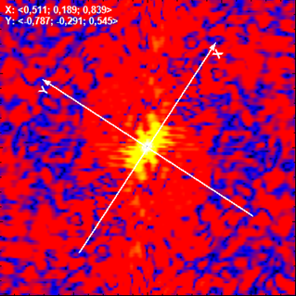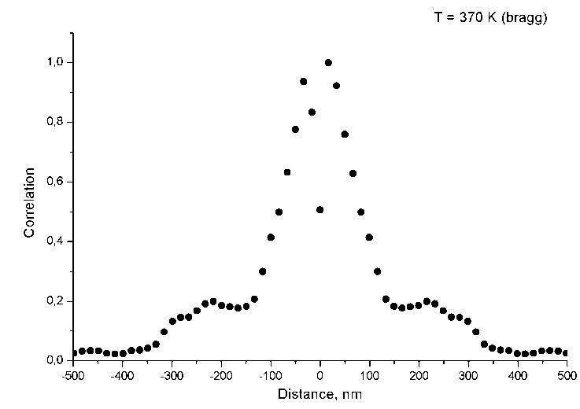
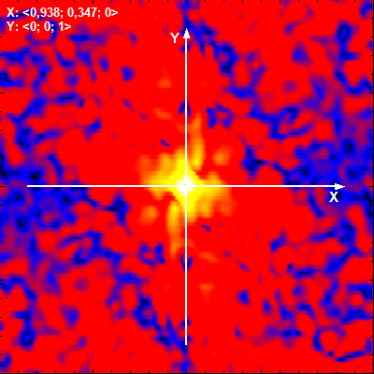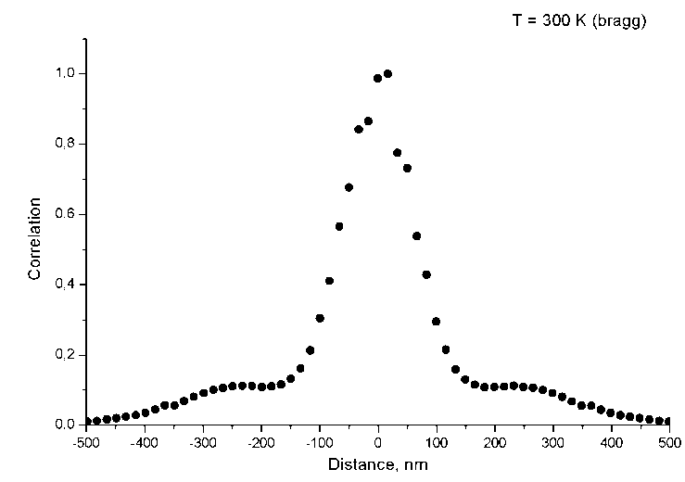
Рис.4. Картины рассеяния СИ и пространственная корреляционная функция для различных температур, полученные для образцов PMN (T=370 K (a) и N=300K (б)).

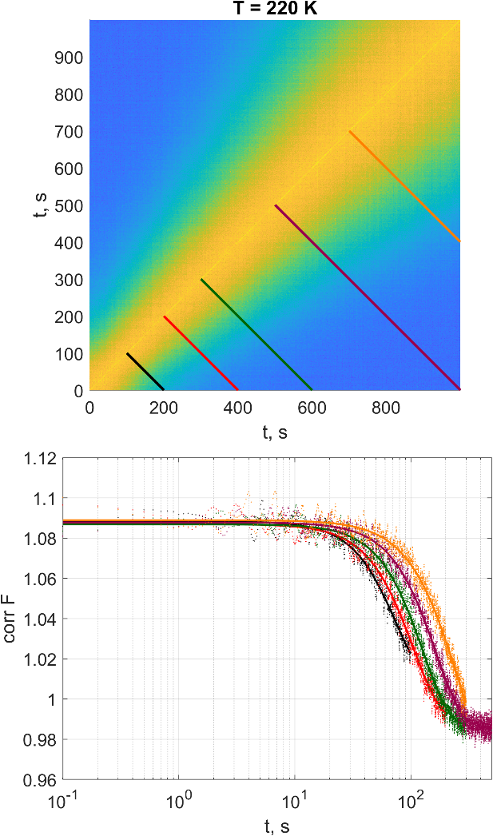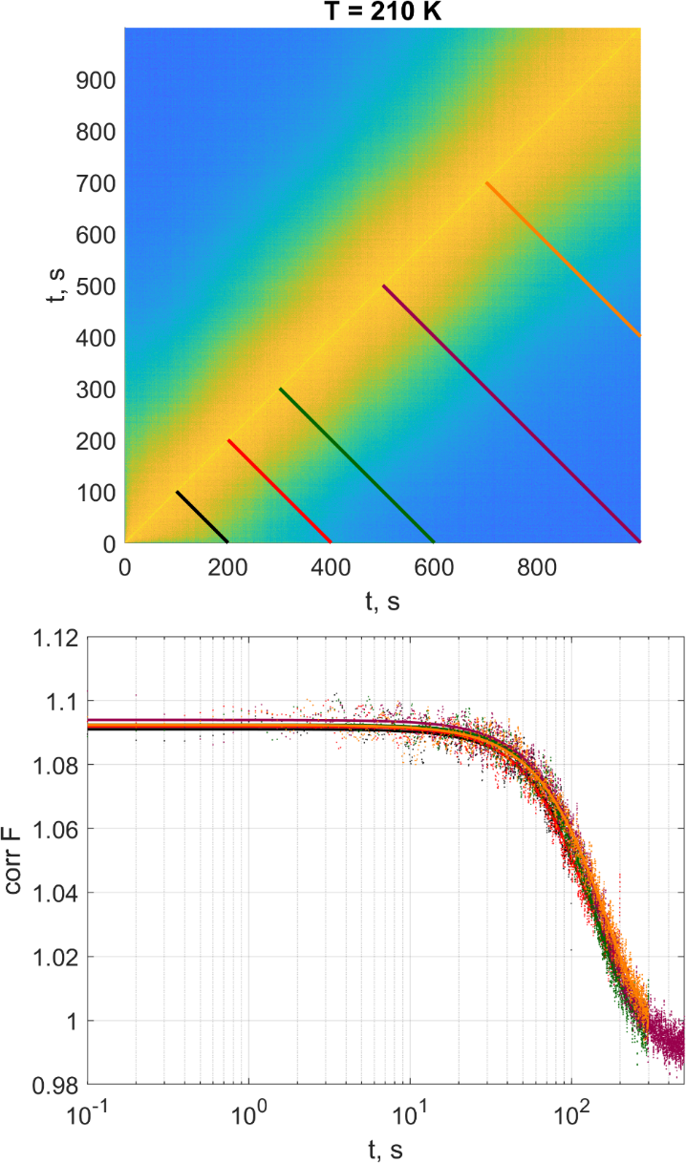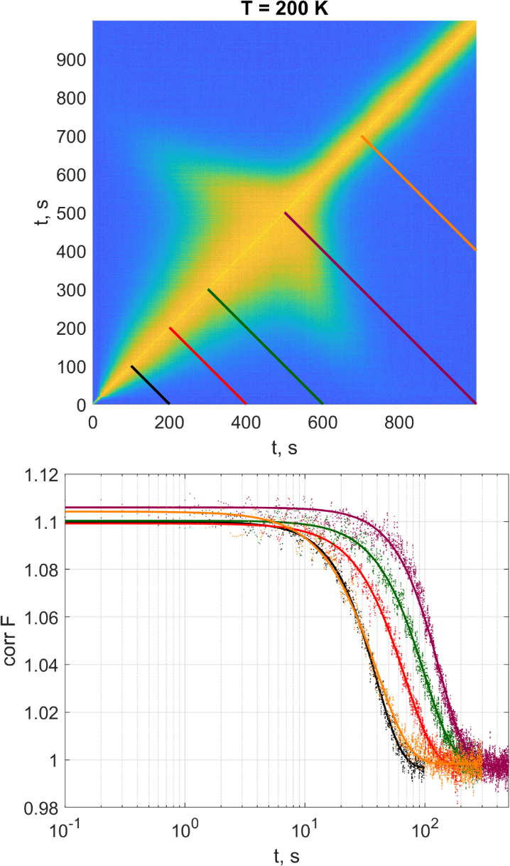
Рис.5. Двухвременная пространственная корреляционная функция и ее температурная динамика.

Выводы
- Диэлектрическая релаксация в классическом релаксоре PMN связана с релаксационной структурной динамикой.
- При охлаждении происходит последовательный переход от набора слабо взаимодействующих полярных нанообластей к стеклоподобному, а затем к нанодоменному состоянию.
- При приближении к температуре максимума диэлектрической проницаемости явно проявляются процессы усталости. XPCS - картина при этом перестает описываться одновременной корреляционной функцией.
- Метод XPCS подтверждает наличие перехода в нанодоменное состояние.

Л И Т Е Р А Т У Р А

1. Vakhrushev,S; Koroleva,E; Molokov,A; Vakulenko,A; Filimonov,A; Rudskoy,A PbMg_{1/3}Nb_{2/3}O₃ dielectric aging in the freezing temperature region // J. Phys.: Condens. Matter, v.36, 10, 2023, Art No: 105401 doi: 10.1088/1361-648X/ad0f42
2. Filimonov A.V., Vakhrushev S.B., Vakulenko A.F. XPCS study of relaxors aging // III International Conference «Synchrotron Radiation Techniques for Catalysts and Functional Materials», Abstracts (November 11-14, 2024, Novosibirsk, Russia) Novosibirsk: Boreskov institute of Catalysis SB RAS, 2024, P.28

